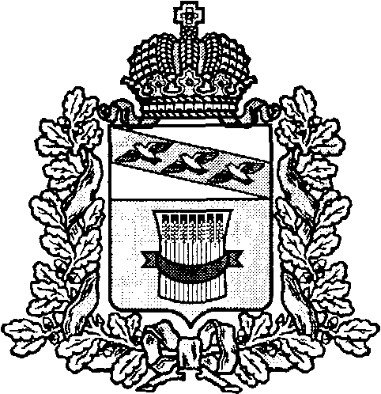
АДМИНИСТРАЦИЯ
ПРИСТЕНСКОГО РАЙОНА КУРСКОЙ ОБЛАСТИ
ПОСТАНОВЛЕНИЕ
от 22 сентября 2023 № 584-па

О внесении изменений и дополнений в Муниципальную программу «Развитие образования» Пристенского района Курской области, утвержденную постановлением Администрации
Пристенского района Курской области от 12.07.2016 №351 (в редакции от30.12.2022 № 876-па)

В соответствии со ст.179 Бюджетного кодекса Российской Федерации, Решением Представительного Собрания Пристенского района Курской области четвертого созыва от 23 декабря 2022 года № 13/84 «О бюджете муниципального района «Пристенский район» Курской области на 2023 год и на плановый период 2024 и 2025 годов» (в редакции Решения Представительного Собрания Пристенского района Курской области четвертого созыва от 28.07.2023 года №9/42), в связи с изменениями, касающимися объемов финансирования, Администрация Пристенского района Курской области ПОСТАНОВЛЯЕТ:

1. Внести измененияв Муниципальную программу «Развитие образования» Пристенского района Курской области,утвержденную постановлением Администрации Пристенского района Курской области от 12 июля 2016 г. № 351 (в редакции от30.12.2022 № 876-па), изложив её в новой редакции (прилагается).

2. Контроль за исполнением настоящего постановления оставляю за собой.

3. Постановление вступает в силу со дня подписания.

И.о. Главы Пристенского района
Курской области В.С.Зенин

